**TensorFlow Playground试用报告**

在对TensorFlow Playground平台进行试用之后，发现TensorFlow Playground 是一个交互式的机器学习实验平台，使用者可以在平台上探索不同的神经网络模型，并通过可视化的方式观察模型的行为和训练过程。接下来我将介绍在试用完 TensorFlow Playground 后，总结了一些它的主要功能和使用体验，以及在实验过程中需要注意的事项。

**一、主要功能**

TensorFlow Playground 提供了许多强大的功能，使用户能够在几分钟内训练自己的神经网络模型，并探索其行为。主要功能包括：

**1.数据集选择**

在 TensorFlow Playground 中，用户可以选择不同的数据集，包括线性可分和非线性可分数据集。用户还可以选择添加噪声或随机旋转来增加数据集的复杂性。这些数据集都可以通过可视化的方式展示，帮助用户更好地理解数据集的特征。

**2.神经网络结构选择**

在 TensorFlow Playground 中，用户可以自由选择网络的层数、每层的节点数、激活函数、优化器等参数。用户还可以通过可视化的方式观察神经网络结构的形状和参数。

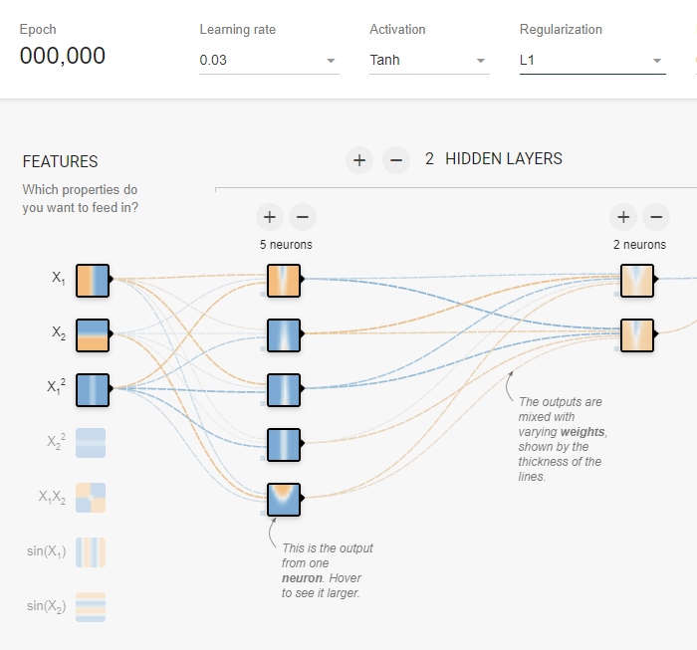

**3. 模型训练和可视化**

在 TensorFlow Playground 中，用户可以通过简单的点击操作将数据集和神经网络模型进行选择并且可以设置每个神经元的权重，并开始训练模型。在训练过程中，用户可以观察模型的准确率、梯度变化等指标，并通过可视化的方式观察模型的行为和决策边界。

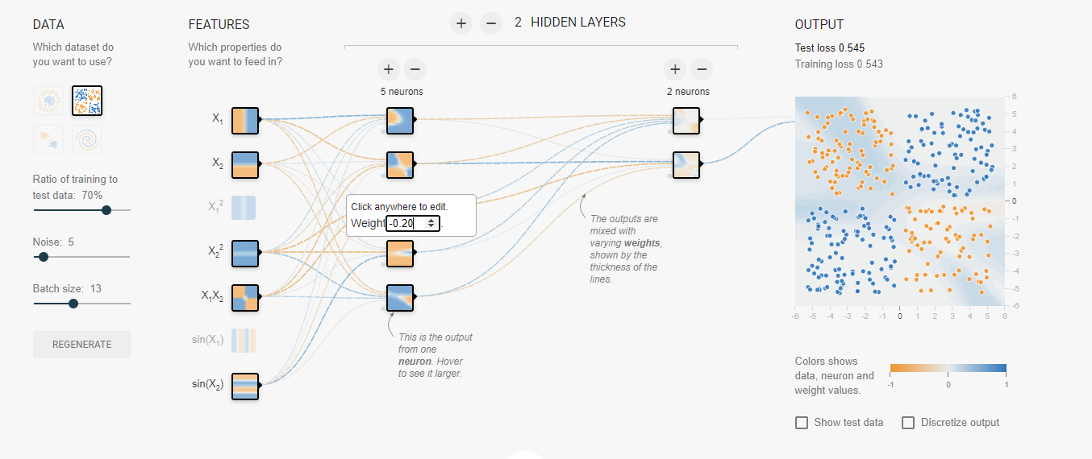

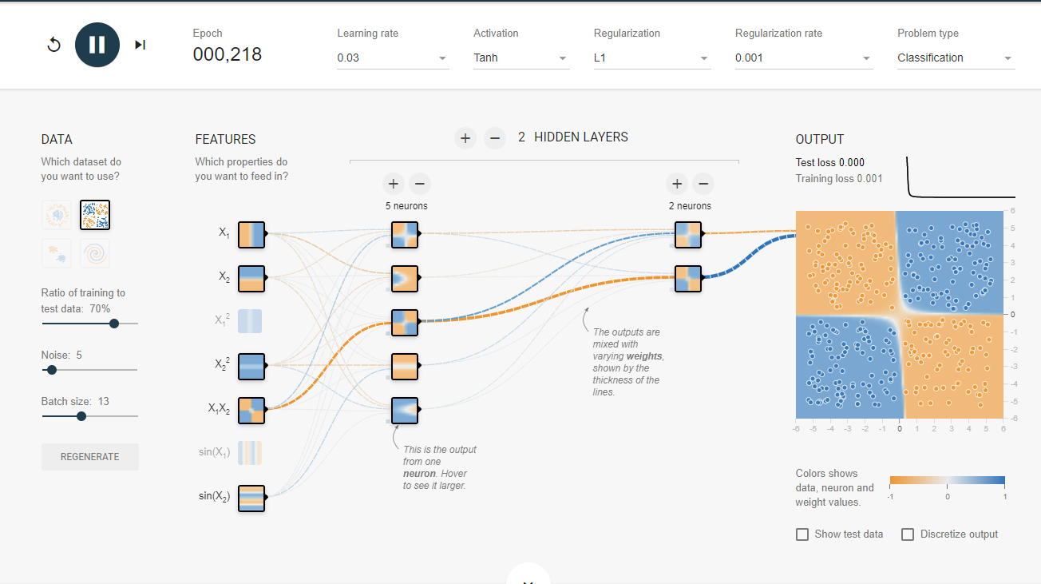

**4.超参数调节**

在 TensorFlow Playground 中，用户可以通过实时调节学习率、批大小、正则化系数等超参数来优化模型的表现。用户还可以通过保存和加载模型来比较不同超参数组合的效果。

**二、使用体验**

在使用 TensorFlow Playground 进行实验时，我发现平台非常易于使用，具有直观的界面和良好的交互性。平台上提供了详细的使用说明和示例代码，用户可以快速上手进行实验。

在选择数据集和神经网络结构时，我发现平台提供了许多有用的选项和提示，例如选择不同的数据集会自动调整输入层节点数，选择不同的激活函数会自动调整输出层节点数等。这些功能使得实验变得更加高效和方便。

在训练模型时，平台提供了实时的指标监控和可视化，使得用户可以随时观察模型的训练过程和表现。在模型表现不佳时用户可以通过调整超参数或更改神经网络结构来改进模型的表现，这样能够更快地发现问题并进行优化。

**三、注意事项**

在使用 TensorFlow Playground 进行实验时，需要注意以下几点：

1.超参数的选择对模型表现的影响非常大。因此，在进行实验时需要注意学习率、批大小、正则化系数等超参数的选择和调整，以优化模型表现。

2.TensorFlow Playground 中提供的是一个交互式实验环境，因此在进行实验时不要将其视为一个完整的机器学习框架。对于更复杂的机器学习任务，还需要使用其他工具和框架进行深入研究。

总之，TensorFlow Playground 是一个非常好用和实用的机器学习实验平台，它提供了许多有用的功能和工具，帮助用户更好地理解和探索神经网络模型的行为和表现。通过使用 TensorFlow Playground，用户可以更快地进行实验和调试，加深对神经网络的理解，并进一步探索机器学习的奥秘。